

**Об утверждении регламентов государственных услуг, оказываемых в сфере технического и профессионального образования**

***Утративший силу***

Постановление акимата города Астаны от 5 мая 2015 года № 107-673. Зарегистрировано Департаментом юстиции города Астаны 12 июня 2015 года № 915. Утратило силу постановлением акимата города Астаны от 6 августа 2015 года № 107-1346

      Сноска. Утратило силу постановлением акимата города Астаны от 06.08.2015 № 107-1346 (вводится в действие по истечении десяти календарных дней после дня его первого официального опубликования).

      В соответствии c законами Республики Казахстан от 23 января 2001 года «О местном государственном управлении и самоуправлении в Республике Казахстан», от 15 апреля 2013 года «О государственных услугах», постановлением Правительства Республики Казахстан от 30 апреля 2014 года № 423 «Об утверждении стандартов государственных услуг, оказываемых в сфере технического и профессионального образования», акимат города Астаны **ПОСТАНОВЛЯЕТ:**  
      1. Утвердить:  
      1) Регламент государственных услуг «Предоставление общежития обучающимся в организациях технического и профессионального образования», согласно приложению 1;  
      2) Регламент государственных услуг «Выдача дубликатов документов о техническом и профессиональном образовании», согласно приложению 2.  
      2. Руководителю Государственного учреждения «Управление образования города Астаны» обеспечить государственную регистрацию настоящего постановления в органах юстиции с последующим опубликованием в официальных и периодических печатных изданиях, а также на интернет-ресурсе, определяемом Правительством Республики Казахстан, и на интернет-ресурсе акимата города Астаны.  
      3. Контроль за исполнением настоящего постановления возложить на заместителя акима города Астаны Аманшаева Е.А.  
      4. Настоящее постановление вводится в действие по истечении десяти календарных дней после дня его первого официального опубликования.

*Аким                                       А. Джаксыбеков*

Приложение 1      
к постановлению акимата  
города Астаны      
от 5 мая 2015 года    
№ 107-673

**Регламент государственной услуги**  
**«Предоставление общежития обучающимся в организациях**  
**технического и профессионального образования»**

**1. Общие положения**

      1) Государственная услуга «Предоставление общежития обучающимся в организациях технического и профессионального образования» (далее – государственная услуга) оказывается организациями технического и профессионального образования, имеющими общежития (далее – услугодатель). Регламент разработан на основании стандарта государственной услуги «Предоставление общежития обучающимся в организациях технического и профессионального образования», утвержденного постановлением Правительства Республики Казахстан от 30 апреля 2014 года № 423 «Об утверждении стандартов государственных услуг, оказываемых в сфере технического и профессионального образования» (далее – Стандарт).  
      Прием заявлений и выдача результатов оказания государственной услуги осуществляются на базе учебного заведения технического и профессионального образования.  
      2) Форма оказания государственной услуги: бумажная.  
      3) Результат оказания государственной услуги – направление о предоставлении общежития обучающимся в организациях технического и профессионального образования по форме согласно приложению 1 к Стандарту.

**2. Описание порядка действий структурных подразделений (работников) услугодателя в процессе оказания государственной услуги**

      1) Основанием для начала процедуры (действия) по оказанию государственной услуги является наличие заявления услугополучателя установленного образца согласно приложению 2 к Стандарту с приложением документов согласно перечню, предусмотренному пунктом 9 Стандарта (далее – заявление).  
      2) Содержание процедур (действий), входящих в состав процесса оказания государственной услуги, длительность выполнения:   
      действие 1 – прием ответственным исполнителем услугодателя заявления услугополучателя – не более 15 минут, в день подачи документов.  
      Результатом процедуры (действия) по оказанию государственной услуги по действию 1 является регистрация заявления с прилагаемыми документами и передача на рассмотрение руководителю услугодателя;  
      действие 2 – рассмотрение зарегистрированного заявления услугополучателя руководителем услугодателя – в течение 8 рабочих дней.  
      Результатом процедуры (действия) по оказанию государственной услуги по действию 2 является визирование заявления руководителем услугодателя и передача ответственному исполнителю;  
      действие 3 – ответственный исполнитель услугодателя выдает результат государственной услуги услугополучателю – в течение 1 рабочего дня.  
      Результатом процедуры (действия) по оказанию государственной услуги по действию 3 является выдача результата услугополучателю.

**3. Описание порядка взаимодействия структурных подразделений (работников) услугодателя в процессе оказания государственной услуги**

      1) Перечень структурных подразделений (работников) услугодателя, которые участвуют в процессе оказания государственной услуги:  
      Ответственный исполнитель услугодателя;  
      Руководитель услугодателя.  
      2) Описание последовательности процедур (действий) между структурными подразделениями (работниками) услугодателя в процессе оказания государственной услуги сопровождается блок-схемой согласно приложению 1 к Регламенту.  
      3) Подробное описание последовательности процедур (действий), взаимодействий структурных подразделений (работников) услугодателя в процессе оказания государственной услуги отражается в справочнике бизнес-процессов оказания государственной услуги согласно приложению 2 к Регламенту. Справочник бизнес-процессов оказания государственной услуги размещается на интернет-ресурсе услугодателя.

Приложение 1             
к Регламенту государственной услуги  
«Предоставление общежития       
бучающимся в организациях       
технического и профессионального    
образования»

**Блок-схема**  
**описания последовательности процедур (действий) между структурными подразделениями (работниками) услугодателя с указанием длительности каждого действия**

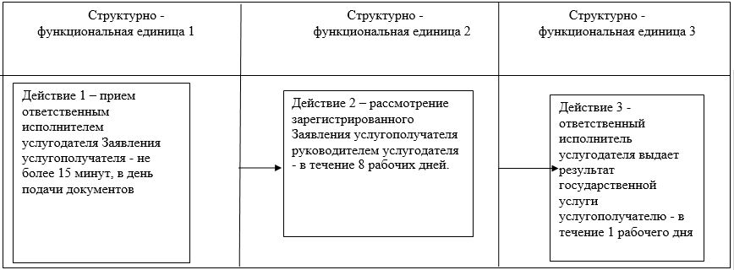

Приложение 2             
к Регламенту государственной услуги  
«Предоставление общежития       
бучающимся в организациях       
технического и профессионального    
образования»

**Справочник**  
**бизнес-процессов оказания государственной услуги**

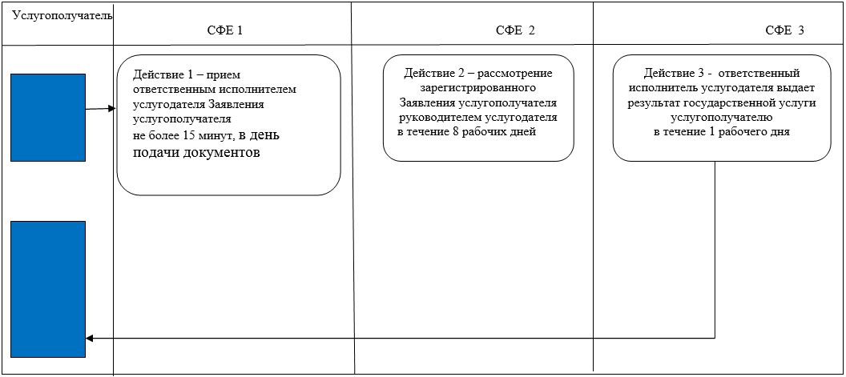

СФЕ – структурно-функциональная единица: взаимодействие структурных подразделений (работников) услугодателя в процессе оказания государственной услуги

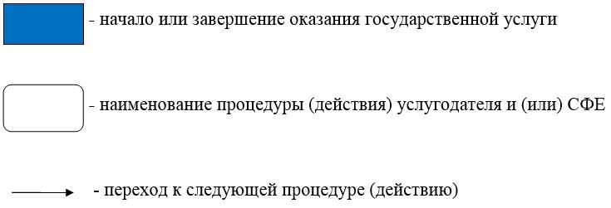

Приложение 2      
к постановлению акимата  
города Астаны      
от 5 мая 2015 года    
№ 107-673

**Регламент государственной услуги**  
**«Выдача дубликатов документов о техническом и профессиональном образовании»**

**1. Общие положения**

      1) Государственная услуга «Выдача дубликатов документов о техническом и профессиональном образовании» (далее – государственная услуга) оказывается организациями технического и профессионального образования города Астаны (далее – услугодатель). Регламент разработан на основании стандарта государственной услуги «Выдача дубликатов документов о техническом и профессиональном образовании», утвержденного постановлением Правительства Республики Казахстан от 30 апреля 2014 года № 423 «Об утверждении стандартов государственных услуг, оказываемых в сфере технического и профессионального образования» (далее – Стандарт).  
      Прием заявлений и выдача результатов оказания государственной услуги осуществляются на базе учебного заведения технического и профессионального образования, и через Республиканское государственное предприятие на праве хозяйственного ведения «Центр обслуживания населения» Комитета по контролю автоматизации государственных услуг и координации деятельности центров обслуживания населения Министерства транспорта и коммуникаций Республики Казахстан (далее – ЦОН).  
      2) Форма оказания государственной услуги: бумажная.  
      3) Результатом оказания государственной услуги является выдача дубликатов документов о техническом и профессиональном образовании (далее – дубликат) на бумажном носителе.

**2. Описание порядка действий структурных подразделений (работников) услугодателя в процессе оказания государственной услуги**

      1) Основанием для начала процедуры (действия) по оказанию государственной услуги является заявление установленного образца согласно приложению 1 к Стандарту услугополучателя с приложением пакета документов согласно перечню, указанному в пункте 9 Стандарта (далее – заявление).  
      2) Содержание каждой процедуры (действия) и его результат, входящий в состав процесса оказания государственной услуги, длительность его выполнения:  
      действие 1 – прием работником услугодателя, ответственным за регистрацию заявлений и документов, заявления от услугополучателя – в течение 15 минут, в день подачи документов.  
      Результатом процедуры (действия) по оказанию государственной услуги по действию 1 является регистрация заявления с прилагаемыми документами и передача на рассмотрение руководителю услугодателя;  
      действие 2 – рассмотрение документов руководителем и передача рассмотренных документов ответственному исполнителю на исполнение – в течение 1 рабочего дня.  
      Результатом процедуры (действия) по оказанию государственной услуги по действию 2 является рассмотрение документов руководителем и передача завизированных документов ответственному исполнителю;  
      действие 3 – рассмотрение представленных документов ответственным исполнителем на соответствие требованиям, предусмотренным пунктом 9 Стандарта, и передача результата государственной услуги руководителю на подписание – в течение 26 дней.  
      Результатом процедуры (действия) по оказанию государственной услуги по действию 3 является рассмотрение документов ответственным исполнителем и передача результата руководителю на подписание;  
      действие 4 – подписание результата государственной услуги руководителем и передача ответственному исполнителю – в течение 1 рабочего дня.  
      Результатом процедуры (действия) по оказанию государственной услуги по действию 4 является подписание результата руководителем и передача ответственному исполнителю;  
      действие 5 – выдача подписанного руководителем результата государственной услуги услугополучателю – в течение 1 рабочего дня.  
      Результатом процедуры (действия) по оказанию государственной услуги по действию 5 является выдача подписанного руководителем результата государственной услуги услугополучателю.

**3. Описание порядка взаимодействия структурных подразделений (работников) услугодателя в процессе оказания государственной услуги**

      1) Перечень структурных подразделений (работников) услугодателя, которые участвуют в процессе оказания государственной услуги:  
      руководитель услугодателя;  
      ответственный исполнитель услугодателя;  
      работник услугодателя, ответственный за регистрацию заявлений и прием документов.  
      2) Описание последовательности процедур (действий) между структурными подразделениями (работниками) услугодателя с указанием длительности каждой процедуры (действия) сопровождается блок-схемой согласно приложению 1 к Регламенту.

**4. Описание порядка взаимодействия с Центром обслуживания населения и (или) иными услугодателями, а также порядка использования информационных систем в процессе оказания государственной услуги**

      1. Описание порядка обращений в ЦОН с указанием длительности каждой процедуры:  
      1) услугополучатель для получения государственной услуги подает заявление и необходимые документы, предусмотренные в пункте 9 Стандарта, инспектору ЦОН, инспектор ЦОН осуществляет прием документов – в течение 15 минут, дня подачи документов;  
      2) инспектор ЦОН направляет документы в накопительный отдел ЦОН для передачи услугодателю – в течение 1 рабочего дня;  
      3) ответственный исполнитель услугодателя регистрирует полученные документы и направляет на рассмотрение руководителю услугодателя – в течение 15 минут, дня подачи документов;  
      4) руководитель услугодателя ознакамливается с входящими документами и направляет документы ответственному исполнителю услугодателя – в течение 1 рабочего дня;  
      5) ответственный исполнитель услугодателя рассматривает поступившие документы, осуществляет проверку на соответствие перечню, подготавливает дубликат, подписывает у руководителя и передает дубликат курьеру ЦОН – не позднее 26 календарных дней;  
      6) инспектор ЦОН выдает дубликат услугополучателю – в течение 15 минут, дня выдачи документов.  
      2. Подробное описание последовательности процедур (действий) между структурными подразделениями (работниками) услугодателя с указанием длительности каждой процедуры (действия), а также описание порядка взаимодействия с иными услугополучателями и (или) ЦОН отражается в блок-схеме согласно приложению 2 к Регламенту.  
      3. Подробное описание последовательности процедур (действий), взаимодействий структурных подразделений (работников) услугодателя в процессе оказания государственной услуги отражается в справочнике бизнес-процессов оказания государственной услуги согласно приложению 3 к Регламенту. Справочник бизнес-процессов оказания государственной услуги размещается на интернет-ресурсе услугодателя.

Приложение 1            
к Регламенту государственной услуги  
«Выдача дубликатов документов о    
техническом и профессиональном     
образовании

**Блок-схема**  
**описания последовательности процедур (действий) между структурными подразделениями (работниками) услугодателя с указанием длительности каждой процедуры (действия)**

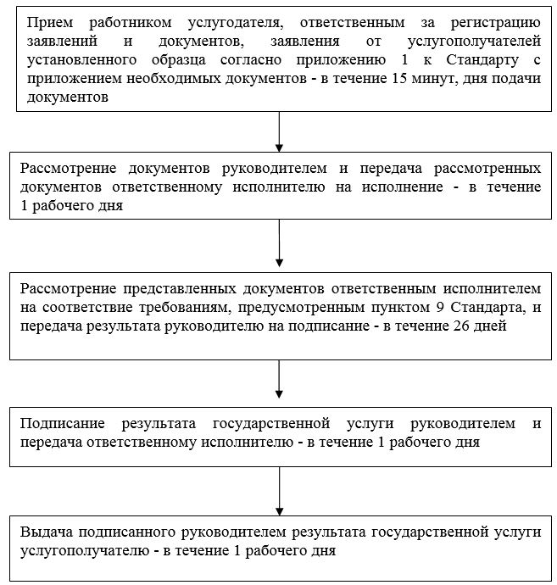

Приложение 2            
к Регламенту государственной услуги  
«Выдача дубликатов документов о    
техническом и профессиональном     
образовании

**Блок-схема последовательности процедур (действий) между структурными подразделениями (работниками) услугодателя с указанием длительности каждой процедуры (действия)**

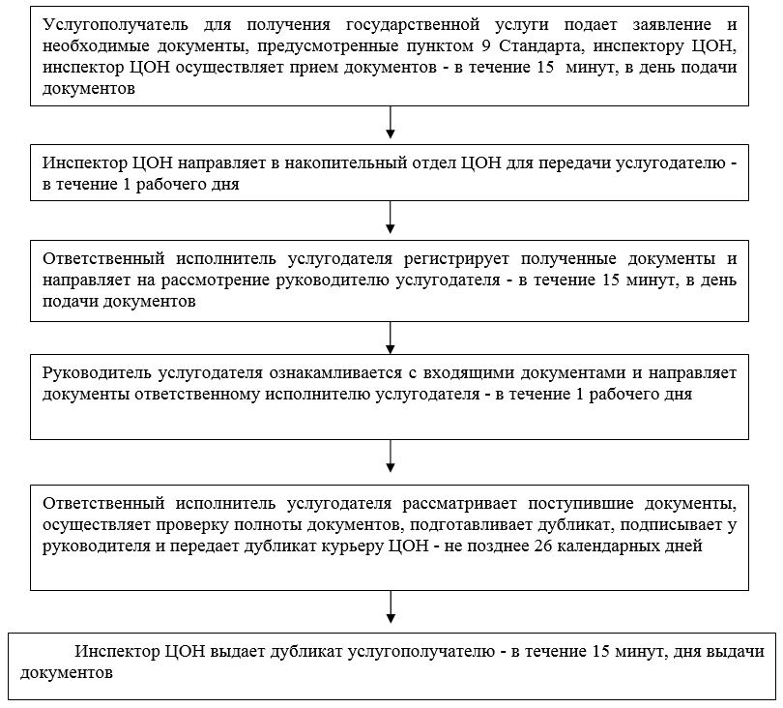

Приложение 3            
к Регламенту государственной услуги  
«Выдача дубликатов документов о    
техническом и профессиональном     
образовании

**Справочник**  
**бизнес-процессов оказания государственной услуги «Выдача дубликатов документов о техническом и профессиональном образовании»**

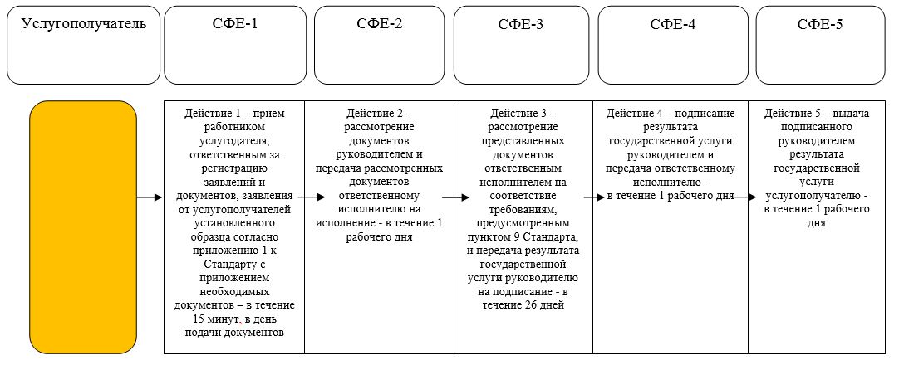

*СФЕ – структурно-функциональная единица: взаимодействие структурных подразделений (работников) услугодателя

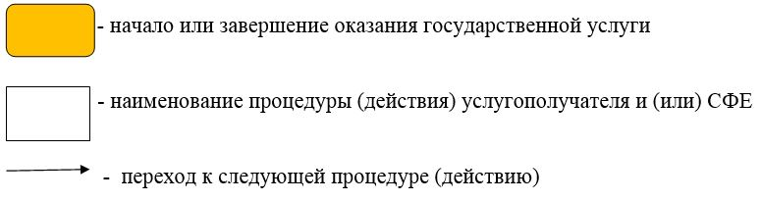

© 2012. РГП на ПХВ «Институт законодательства и правовой информации Республики Казахстан» Министерства юстиции Республики Казахстан